Инструкция выгрузки заявления из ПФДО.
Уважаемые родители, просьба на первое занятие принести преподавателю заявление и согласие на обработку персональных данных.
Как скачать заявление и согласие на обработку персональных данных. Заходим на сайт https://klgd.pfdo.ru/
- Вводим логин и пароль своей учетной записи.
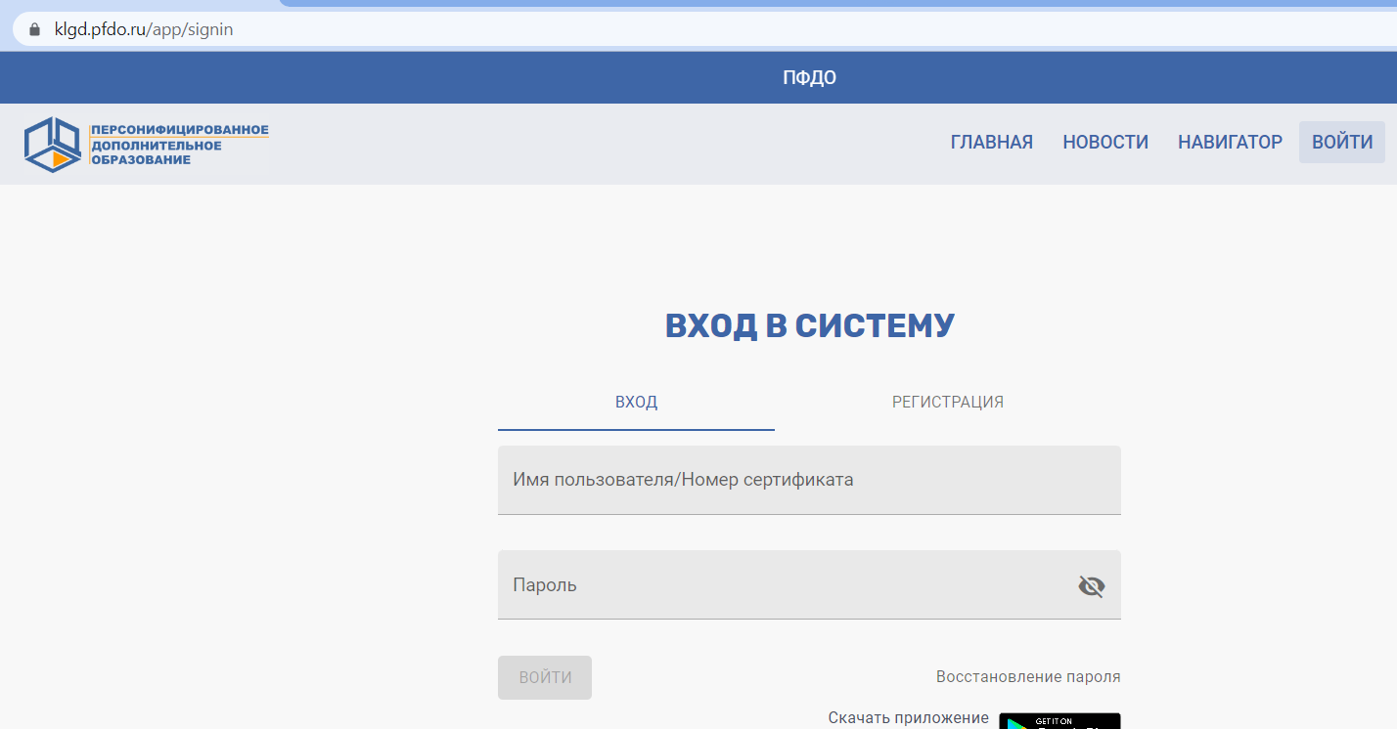

- Слева в меню выбираем мои кружки и секции.

- Выбираем пункт Заявки/ выбираем курс (ы), на который подана заявка.

- Выбираем бланк заявления, скачиваем и распечатываем.
- Заполняем необходимую информацию в бланках, подписываем заявление.

Просьба принести распечатанный вариант заявления и согласия на обработку персональных данных на первое занятие и передать преподавателю.

